Persbericht

**De FACQ PRO app ten dienste van de installateurs**

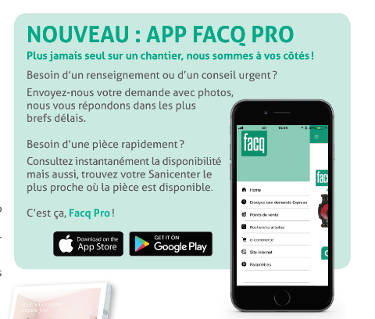**FACQ, specialist in sanitair en verwarming, heeft een volledig nieuwe app ontwikkelt die het leven van de installateurs eenvoudiger moet maken. De app is de eerste in de sector die zo uitgebreid en volledig is.**

Dankzij de app kunnen de professionals uit de wereld van sanitair en verwarming onmiddellijk informatie verkrijgen over een product of meer algemene informatie over FACQ lezen.

De installateurs kunnen de app ook gebruiken op de werf als ze dringend advies nodig hebben, als ze contact willen opnemen met de dienst na verkoop of als ze eventueel een probleem hebben met de levering van hun bestelling. De aanvragen worden onmiddellijk verzonden naar het Contact Center van de betrokken regio om zo snel mogelijk te kunnen worden beantwoord.

Het is verder ook mogelijk om de beschikbaarheid van een product in het dichtstbijzijnde Sanicenter in real time na te gaan op basis van de eigen geografische positie. Perfect om op de valreep nog een product te bestellen dat zou ontbreken op de werf.

De nieuwe app, verkrijgbaar in de App Store en Google Play, zorgt ook voor een gemakkelijkere toegang tot de e-commerce en de website van FACQ.